一：下载Python 安装文件（当前以 python 3.7 版本为例）

官方下载地址：<https://www.python.org/downloads/>

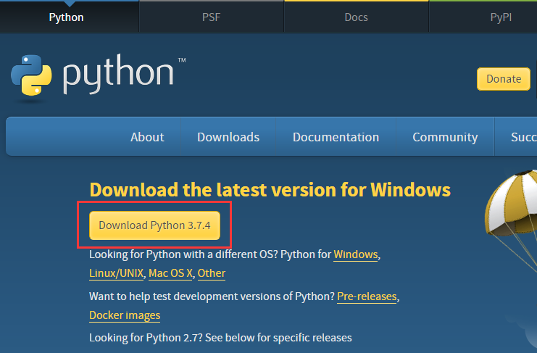

进入官方首页，点击 Download Python 3.7.4 完成下载操作

二：双击运行安装程序，选择默认安装即可，注意：页面显示的安装路径为默认安装程序存放位置，勾选底部：Add Python3.7 to Path ，点击 Install Now 开始安装

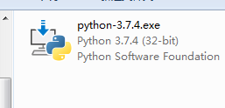

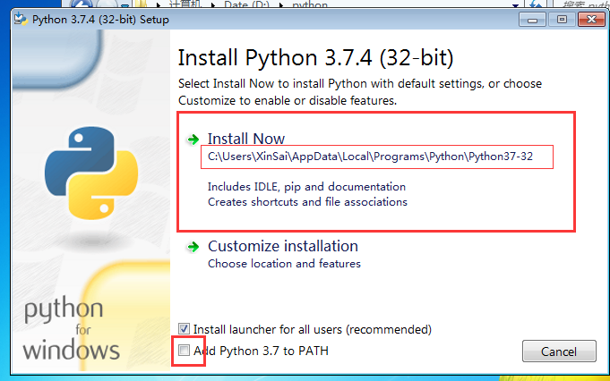

三：检查安装是否成功

1：打开 CMD 命令窗口 输入：python -V



输出 Python 3.7.4 表示安装成功

四：如果输出如下内容，安装C++2015即可解决

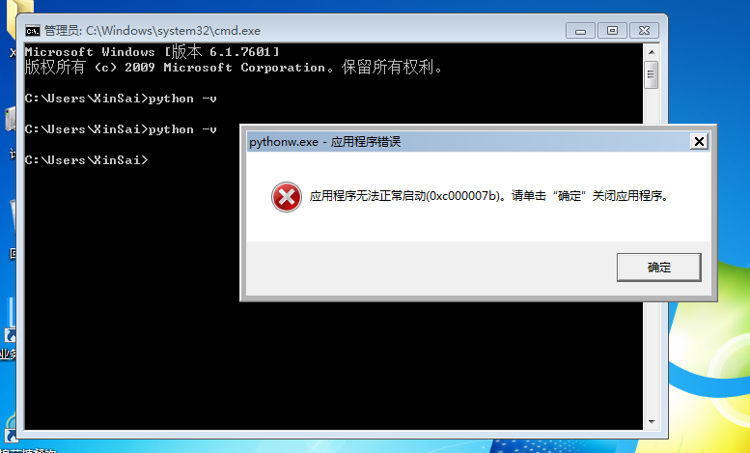

下载地址一：

<https://www.microsoft.com/en-us/download/details.aspx?id=53840>

下载地址二：

<https://www.jyrd.com/xiazai/2/43/45003.html>

